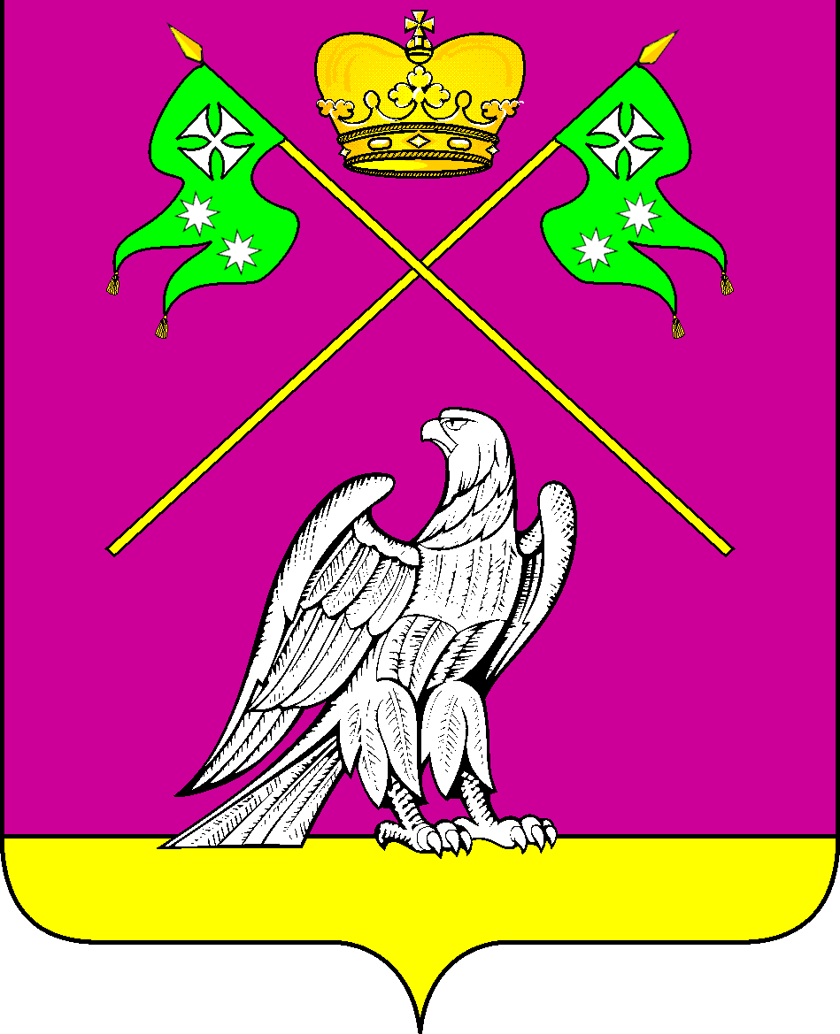

СОВЕТ МУНИЦИПАЛЬНОГО ОБРАЗОВАНИЯ
ВЫСЕЛКОВСКИЙ РАЙОН

Очередная XVIII-я сессия IV созыва

Р Е Ш Е Н И Е

от _______________ года № ______
ст-ца Выселки

Об утверждении перечня земельных участков,
предназначенных для предоставления в собственность бесплатно гражданам, имеющим трех и более детей на территории
муниципального образования Выселковский район

В соответствии с Земельным кодексом Российской Федерации, Законом Краснодарского края от 26 декабря 2014 года № 3085-КЗ «О предоставлении гражданам, имеющим трех и более детей, в собственность бесплатно земельных участков, находящихся в государственной или муниципальной собственности», Совет муниципального образования Выселковский район р е ш и л:
1. Утвердить перечень земельных участков, предназначенных для предоставления в собственность бесплатно гражданам, имеющим трех и более детей на территории муниципального образования Выселковский район (приложение).
2. Главному специалисту администрации муниципального образования Выселковский район М.А. Силаеву разместить настоящее решение на официальном интернет-портале администрации муниципального образования Выселковский район.
3. ООО «Редакция газеты «Власть Советов» (Писаренко) опубликовать настоящее решение в районной газете.
4. Контроль за выполнением настоящего решения возложить на первого заместителя главы муниципального образования Выселковский район Т.П. Коробову .
5. Решение вступает в силу со дня его официального опубликования.

Глава муниципального образования Председатель Совета
Выселковский район муниципального образования
Выселковский район
С.И. Фирстков Н.С. Сочивко

